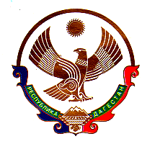
МУНИЦИПАЛЬНОЕ КАЗЕННОЕ ОБЩЕОБРАЗОВАТЕЛЬНОЕ УЧРЕЖДЕНИЕ
«БАРЧХОЙОТАРСКАЯ СРЕДНЯЯ ОБЩЕОБРАЗОВАТЕЛЬНАЯ ШКОЛА»
с. Барчхойотар НОВОЛАКСКОГО РАЙОНА
РЕСПУБЛИКИ ДАГЕСТАН
368160 с. Барчхойотар тел.8928-500-20-21

ОГРН 1050534001858 ИНН/КПП 0524005119 / 052401001

ПРИКАЗ
27 августа 2021 года № _45_-п

О назначении лица, ответственного за работу по организации обучения
детей ПДД и по профилактике детского дорожно-транспортного травматизма

В целях недопущения фактов дорожно-транспортных происшествий среди учащихся и активизации работы по профилактике детского дорожно-транспортного травматизма в 2021-2022 учебном году

П РИ К А З Ы В А Ю:

1. Назначить ответственными за организацию обучения детей ПДД и профилактике детского дорожно-транспортного травматизма учителя ОБЖ Атлангериева Мурада Махмудовича и классных руководителей 1-9 классов.
2. Контроль за исполнением данного приказа возложить на организатора Ахмедову С.С.

Директор школы ________ М.Ю. Джамалдинова

С приказом ознакомлены:

